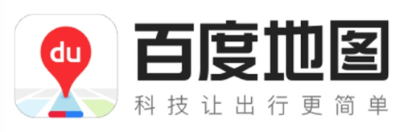
百度地图打车行程单
BAIDU MAP ITINERARY

｜申请日期：2025-11-16 | |行程日期：2025-11-15
｜行程人手机号：13347360843 | |共2笔行程，合计76.40元（不含附加费、已减免优惠金额）

以下为行程明细

序号 | 用车时间 | 服务方 | 车型 | 城市 | 起点 | 终点 | 可开票金额
1 | 2025-10-31 07:04:03 | 曹操出行 | 专车 | 东莞 | 东莞解路｜D座 | 东莞兴城路s座 | ¥38.25
2 | 2025-11-15 02:21:20 | 曹操出行 | 专车 | 东莞 | 东莞郑街c座 | 东莞黎街E座 | ¥38.15

以上为行程明细

1.实际报销金额请以发票金额为准。三方服务商开局发票金额一般不包含附加收费金额。
2.行程单可开票金额不包括停车费、路桥费、高速费等附加收费金额，已优惠金额部分不可开票。
3.发票与行程单非同时发送，如未收到发票请耐心等待。如申请发票超过24小时未收到，请及时联系客服。

